# GSM/GPRS/GPS Professioneller Locator fürs Auto Helmer LK 506

**(Benutzerhandbuch)**

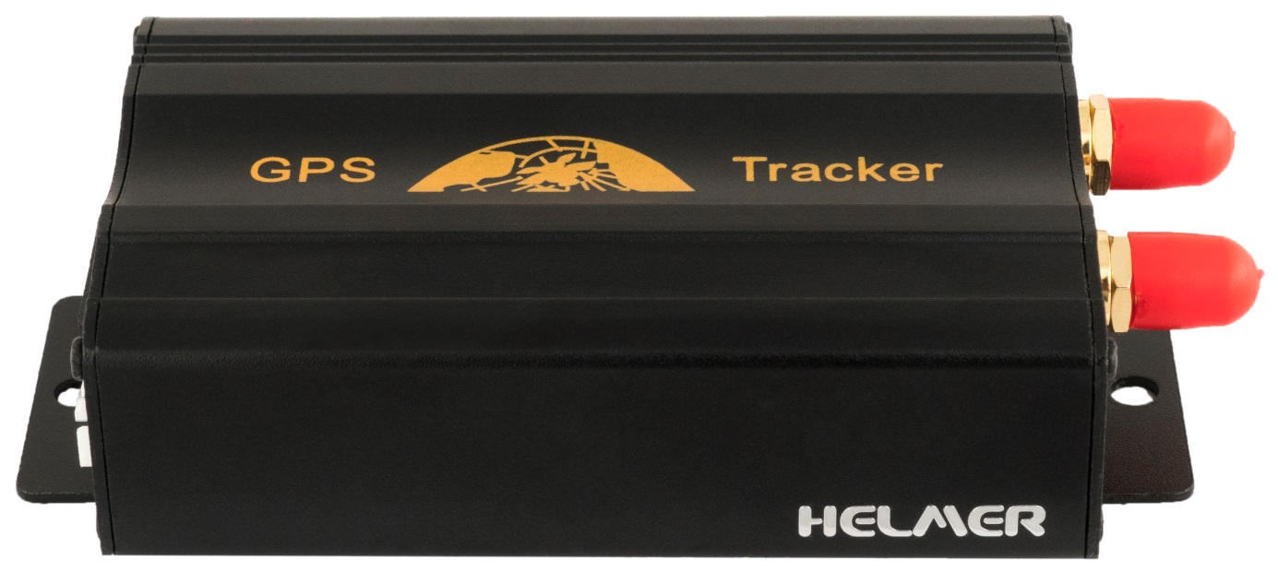

Danke für den Kauf des Locators. Dieses Handbuch enthält eine detaillierte Gebrauchsanweisung, gibt Ihnen Informationen über das Produkt, einschließlich Betrieb und technischer Spezifikationen.

Bevor Sie beginnen, den Locator zu benutzen, lesen Sie bitte aufmerksam dieses Handbuch.

Wir hoffen, dass das Produkt Ihren Ansprüchen genügt und Ihnen lange dient.

Bitte beachten Sie, dass sich auf dieses Produkt beziehende Informationen der Änderung unterliegen. Etwaige Änderungen werden in der aktuellen Ausgabe des Handbuchs berücksichtigt. Der Hersteller haftet nicht für etwaige Fehler oder Auslassungen in diesem Dokument.

## Vorstellung des Geräts

Das Gerät verwendet das Signal aus GSM-/ GPRS-Netz sowie von GPS-Satelliten. Das Gerät ermöglicht die Verfolgung und Ortung von Objekten durch Ermittlung der genauen Position mittels GPS und anschließendem Versand dieser Information einschließlich der genauen Koordinaten per SMS an eine voreingestellte Telefonnummer oder mittels GPRS an einen Computer. Bei der ersten Methode empfiehlt sich daher die Nutzung einer SIM-Karte mit SMS-Tarif, bei der zweiten Methode einer SIM-Karte mit Datenplan.

## Verwendung

* Autoverleih / Fahrzeugflottenmanagement usw.
* Schutz von Kindern / älteren oder gebrechlichen Personen / Haustieren usw.
* Geeignet für persönlichen Bedarf
* Geeignet auch zum Verfolgen, Abhören usw.

## Beschreibung des Geräts

## 

1. Anschluss für GSM-Antenne
2. Steckplatz für SIM-Karte
3. Taste zum Auswerfen der SIM-Karte
4. Steckplatz für Micro-SD-Karte
5. Steckplatz für Mikrofonanschluss
6. Anschluss für GPS-Antenne
7. Shock Sensor
8. Anschluss des Kabelbündels
9. LED-Kontrollleuchte GSM/GPS
10. Ein-/Ausschalten des Geräts
11. Antenne für Fernbedienung

**Zubehör**

|  |  |  |
| --- | --- | --- |
| **1** | GPS-Antenne | 3 Meter |
| **2** | GSM-Antenne | 2 Meter |
| **3** | Mikrofon | 1,5 Meter |
| **4** | Kabelbündel | 10 PINs |
| **5** | Relais | Adapter von 12V/40A auf 24V/40A (abhängig vom Fahrzeug) |
| **6** | Shock Sensor | Optionales Zubehör |
| **7** | Sirene | Optionales Zubehör |

**Technische Daten**

|  |  |
| --- | --- |
| Abmessungen | 83*54*26 mm |
| Gewicht | 120 g |
| Unterstützte Netze | GSM/GPRS |
| Frequenzband | 850/900/1800/1900 Mhz |
| Empfindlichkeit | -159 dBm |
| GPS-Genauigkeit | 5 m (wetterabhängig) |
| GPS Start | kalt 45 Sek.  warm 35 Sek.  heiß 1 Sek. |
| Versorgungssystem | 12 V - 24 V |
| Batterie: | aufladbar 3,7 V 500 mAh Polymer Li-Ion |
| Lagertemperatur | -40 °C bis +65 °C |
| Betriebstemperatur | -20 °C bis +60 °C |

## Verwendung

Wenden Sie sich bezüglich der Installation an eine Fachwerkstatt. Die Antenne muss in einem Raum mit gutem Satellitenempfang platziert werden. Platzieren Sie das Gerät an einem trockenen und staubfreien Ort. Stecken Sie den 10-Pin-Stecker in den entsprechenden Bus ein, und schließen Sie ihn entsprechend Schema an. Der orange Draht (orange) kann an eine Sirene angeschlossen werden (optionales Zubhör). Für den Türschalter wählen Sie den grünen (green) (+) oder blauen (blue) (−) Draht je nach spezifischer Ausführung am Fahrzeug. Installieren Sie den SOS-Schalter in Reichweite des Fahrers – rotes und schwarzes Kabel. Für die Unterbrechung der Pumpe vom Tank zuständiges Relais – Anschluss gemäß Schema /yellow – gelbes red-rotes Kabel/ Schließen Sie externes Mikrofon und Satellitenantenne an. Platzieren Sie GPS- und GSM-Antenne an einer Stelle mit gutem Signalempfang.



1. **Installation der SIM-Karte**

Vergewissern Sie sich, dass Sie keine Anrufumleitung aktiviert haben, dass Sie die Gesprächsanzeige auf dem Display aktiviert haben, und dass die PIN-Code-Eingabefunktion ausgeschaltet ist. SMS-Nachrichten müssen Textformat aufweisen, PDU-Format ist unzulässig. Die SIM-Karte muss Datenversand ermöglichen, z. B. eine Prepaid-SIM-Karte mit aufgebrauchtem Kredit wird im Gerät nicht funktionieren.

Drücken Sie mit einer stumpfen Spitze die Taste zum Auswerfen der SIM-Karte (Element 3 siehe Zeichnung)

Stecken Sie die SIM-Karte in den entsprechen Slot, und klappen Sie die Halterung wieder ein.

1. **Einschalten des Locators**

Schließen Sie das + (rote) und das − (schwarze) Kabel an die Stromversorgung Ihres Autos an. Stellen Sie den ON/Off-Switch am Locator auf die Position ON. Warten Sie dann etwa 1 Minute.

1. **GSM/GPS-LED-Indikatoren**

* Rote LED-Kontrollleuchte leuchtet (blinkt nicht) – kein GSM-Signal aufgefangen
* Rote LED-Kontrollleuchte blinkt schnell (jede Sekunde) – GSM-Signal aufgefangen, Locator arbeitet im GSM-Modus
* Rote LED-Kontrollleuchte blinkt langsam – Locator arbeitet im GPRS-Modus
* Grüne LED-Kontrollleuchte leuchtet – Locator arbeitet im GPS-Modus
* Grüne LED-Kontrollleuchte leuchtet nicht – kein GPS-Signal aufgefangen

**In diesem Moment lässt sich die im Locator eingelegte SIM-Karte bereits anrufen, sodass Information über seinen Standort mittels SMS-Nachricht und Link zu Google Maps abgerufen werden können. (Nach zweimaligem Klingeln beendet das Gerät den Anruf und sendet eine SMS).**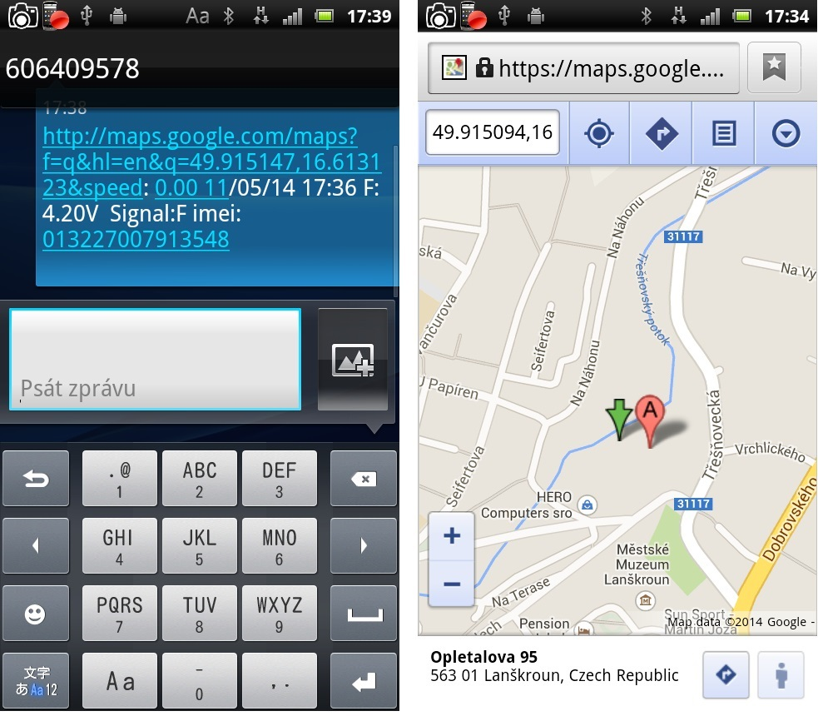

*Erläuterungen:*

lat: 22.566923 – Geografische Breite

long: 114.05133 – Geografische Länge

speed: 0.00 – Geschwindigkeit

11/05/14 – Datum

17:36 – Zeit

bat – Ladezustand des Akkus (%)

**Letzte bekannte Position**Falls der Locator kein oder ein unzureichendes GPS-Signal empfängt und angerufen wird, sendet er Informationen über die letzte bekannte Position, die bei ausreichendem GPS-Signal abgefragt worden war. Sobald das Signal wieder stark genug ist, sendet er automatisch Informationen über seinen aktuellen Standort.

**Anmerkung: wenn der Locator seinen Standort irgendwohin in China angibt, handelt es sich dabei um den letzten herstellerseitig bekannten Standort, d. h., der Locator hat noch kein GPS-Signal aufgefangen, und man muss noch warten.**

1. **Initialisierung**

* Vor der weiteren Einstellung des Locators muss dieser initialisiert werden
* Senden Sie an die im Gerät eingelegte SIM-Karte eine SMS im Format ‘’begin+Passwort’’
* Beispiel: begin123456
* Sie erhalten die Antwort “begin ok’’
* Sie können mit der Einstellung beginnen

*Hinweis*

* das voreingestellte Standardpasswort ist 123456
* in den folgenden Beispielen fügen Sie bitte nicht die Symbole „**+**“ und „**Leerzeichen**“ in die SMS ein

1. **Passwortänderung**

* Senden Sie zur Änderung des Passwortes eine SMS im Format password+altes Passwort+Leerzeichen+neues Passwort.
* Beispiel: password123456 111111

*Anmerkung*

* *Prägen Sie sich das neue Passwort ein, oder vermerken Sie es besser irgendwo. Wenn Sie das Passwort vergessen, lässt sich das Gerät weder weiterverwenden noch reklamieren*
* Achten Sie darauf, dass das neue Passwort aus 6 numerischen Zeichen besteht. Ansonsten erkennt das Gerät das Passwort nicht.

1. **Autorisierung**

Vom Gerät können nur 5 Nummern autorisiert werden.

* Eine Telefonnummer wird automatisch autorisiert, wenn der Locator von ihr mindestens zehnmal angerufen wird.
* Senden Sie zur Autorisierung einer Handynummer eine SMS im Format admin+Passwort+Leerzeichen+Handynummer. Weitere zu autorisierende Nummern sollten mit der zuerst autorisierten Nummer eingestellt werden. Wenn eine bestimmte Nummer ordnungsgemäß autorisiert wurden, erhalten Sie eine Bestätigungs-SMS im Format ―admin ok!.
* Um einer der Nummern die Autorisierung zu entziehen, senden Sie eine SMS im Format noadmin+Passwort+Leerzeichen+betreffende Nummer, der Sie die Autorisierung entziehen möchten.
* Wenn Sie Roaming benötigen, muss der betreffenden Telefonnummer der Ländercode Ihres Landes hinzugefügt werden, um beispielsweise die Nummer 777123456 zu autorisieren, senden Sie vom Handy eine SMS im Format admin123456 +420777123456 an den Locator.

1. **Auto-Track**

*Beispiel*

In dreißigsekündigen Intervallen fünfmal an autorisierte Nummern gesendete Nachricht Geo-info

* Senden Sie zur Aktivierung eine SMS im Format fix030s005n+Passwort, z. B. fix030s005n123456 an den Locator, dieser sendet die Nachricht fünfmal in dreißigsekündigen Intervallen zurück.
* Der eingestellte Intervall muss mindestens 3 numerische Zeichen mit dem Höchstwert 999 enthalten.
* Der kleinstmögliche Intervall beträgt 30 Sekunden (030s), der größtmögliche 255 Stunden (255n).
* s:Sekunden, m:Minuten, h:Stunden
* Senden Sie zur Deaktivierung eine SMS im Format nofix+Passwort, z. B. nofix123456 an den Locator
* Damit das Gerät in 30-Sekunden-Intervallen ständig seine Standortinformationen sendet, senden Sie eine SMS im Format: fix030s***n+Passwort

1. **Umschalten zwischen den Modi Track und Monitor**

Voreingestellt ist der Modus „track“.

Um den Modus „monitor“ zu aktivieren, senden Sie eine SMS im Format monitor+Passwort, z. B. monitor123456, anschließend erhalten Sie die Antwort ― monitor ok! Der Locator läuft jetzt im Modus „monitor“.

Um den Modus „track“ zu aktivieren, senden Sie eine SMS im Format tracker+Passwort, anschließend erhalten Sie die Antwort „tracker ok! Der Locator läuft jetzt im Modus „track“.

1. **Abhören**

In diesem Modus können Sie nach Anwählen der Nummer des Locators Geräusche in seiner Umgebung abhören.

*Der Locator muss im Modus „monitor“ laufen*

1. **Virtueller Zaun (Geo-fence)**

Aktivieren Sie die Funktion Virtueller Zaun (Geo-fence), wenn Sie die Bewegung des Geräts auf ein bestimmtes Gebiet beschränken möchten. Wenn das Gerät den definierten Bereich verlässt, wird eine Nachricht an autorisierte Nummern gesendet.

*Einstellung:*

Wenn sich das Gerät innerhalb von 3–10 Minuten nicht von der Stelle bewegt, können Sie eine SMS im Format „stockade+Passwort+Leerzeichen+Breite,Länge;Breite,Länge“ zur Festlegung des beschränkten Bereichs senden. Wenn das Gerät diesen Bereich verlässt, erhalten autorisierte Nummern eine Nachricht im Format „stockade!+geo-info“.

Die erste Breite&Länge dient zur Festlegung der linken oberen Ecke des definierten Bereichs, die zweite Breite&Länge zur Festlegung der rechten unteren Ecke des definierten Bereichs

Z. B. stockade123456 49.91,16.61;50.5,16.75

Senden Sie zur Deaktivierung eine SMS im Format „nostockade+Passwort“.

1. **Warnung bei Bewegung**

Wenn das Gerät für 3–10 Minuten bewegungslos an einer Stelle verbleibt, können Sie eine SMS im Format move+Passwort+Leerzeichen+Entfernung an den Locator senden (z. B. move123456 0200). Das Gerät antwortet mit einer SMS im Format „move ok!“. Die definierte Mindestentfernung beträgt 200 m, die Entfernung muss im Format von 4 Ziffern, z. B. 0200, 0300 usw., eingegeben werden

Wenn sich der Locator weiter als vordefiniert von seinem ursprünglichen Standort entfernt, sendet er die Mitteilung „Move“ und Informationen über den aktuellen Standort des Geräts per SMS an autorisierte Nummern.

Um die Funktion zu deaktivieren, senden Sie eine SMS im Format nomove+Passwort.

1. **Warnung bei Überschreiten der Geschwindigkeit**

Senden Sie zur Aktivierung eine SMS im Format speed+Passwort+Leerzeichen+080 (vorausgesetzt, Sie wollen die Geschwindigkeit auf 80 km/h begrenzen), Sie erhalten sofort eine Antwort im Format ―speed ok!. Wenn sich das ausgewählte Ziel mit einer Geschwindigkeit über 80 km/h bewegt, erhält die autorisierte Nummer eine Warnung sowie Informationen über den aktuellen Standort in Form einer SMS-Nachricht im Format speed+080!+Geo-info.

Senden Sie zur Deaktivierung eine SMS im Format nospeed+password.,

*Anmerkung:*

Wir empfehlen, das Geschwindigkeitslimit auf keinen niedrigeren Wert als 50 km/h einzustellen. Eine solche Einstellung könnte eine Abweichung des GPS-Signals infolge starker Bewölkung verursachen.

1. **Kontrolle der IMEI**

Senden Sie zur Kontrolle der IMEI-Nummer (eindeutige Identifikationsnummer des Locators) eine SMS im Format imei+Passwort.

1. **Schaltfläche SOS**

Wenn Sie die Schaltfläche SOS für 3 Sekunden gedrückt halten, sendet das Gerät alle 3 Minuten eine Nachricht im Format „help me!+Geo-info (Standortdaten) an alle autorisierten Nummern. Das Gerät sendet diese Nachrichten solange, bis eine der autorisierten Nummern dem Locator mit einer SMS-Nachricht im Format „help me!“ antwortet.

1. **Warnung bei leerem Akku**

Diese Warnung wird bei einem Akkustand von 3,55 V aktiviert, wobei 2x SMS mit fünfzehnminütigem Intervall an die autorisierte Telefonnummer gesendet werden. Senden Sie eine SMS im Format: lowbattery+Passwort+Leerzeichen+on. Bei niedrigem Akkustand sendet der Locator eine SMS im Format: low battery+Geo-info (Standortdaten). Diese Funktion ist im Locator standardmäßig eingestellt, deaktivieren lässt sie sich mittels des Befehls: lowbattery+Passwort+Leerzeichen+off

1. **Zeiteinstellung**

zur einwandfreien Funktion einiger Funktionen des Locators muss die richtige Zeit mittels des folgenden Befehls eingestellt werden: time+Leerzeichen+zone123456+Leerzeichen+GMT-Zeitzone.   
Z. B. für die mitteleuropäische Winterzeit senden Sie eine SMS im Format: time zone123456 1

1. **Reset**Verwenden Sie zum Zurücksetzen des GPS- und GSM-Moduls einen SMS-Befehl im Format: reset+Passwort, z. B. reset123456. Der Locator antwortet RESET OK!
2. **ACC-Alarm**Diese Funktion ist im Standardmodus deaktiviert. Warnt den Nutzer, wenn das Auto gestartet wird. Senden Sie eine Nachricht im Format ACC+Passwort, z. B. ACC123456  
   Sobald das Auto gestartet wird, antwortet der Locator mit einer SMS im Format ACC on+Koordinaten und sendet die Informationen an alle autorisierten Nummern. Ausgeschaltet wird die Funktion mittels des Befehls noACC+Passwort
3. **Abstellen des Motors und Unterbrechung der Schmierung**Es werden 2 Modi des Motorabstellens unterschieden:
4. Sofortiges Abstellen: Senden Sie den Befehl „quickstop+Passwort“, der Locator stoppt das Fahrzeug sofort nach Absenden des Befehls „stop+Passwort“
5. Langsames Abstellen (Standardeinstellung): Senden Sie den Befehl „noquickstop+Passwort“, der Locator stoppt das Fahrzeug nach Senden des Befehls „stop+Passwort“, sobald die Geschwindigkeit des Fahrzeugs unter 20 km/h sinkt.

**Motorbetrieb und Ölzufuhr stellen Sie mittels des Befehls: „resume+Passwort“ wieder her.**

1. **Fuel Alarm**Wenn der Kraftstoffverbrauch während der Fahrt das normale Niveau übersteigt, oder wenn es zum Verlust von Öl kommt, sendet der Locator, sobald das Fahrzeug anhält, alle 3 Minuten eine Nachricht im Format: oil: xx% + Koordinaten an alle autorisierten Nummern. Um das Versenden dieser Nachrichten zu deaktivieren, senden Sie dem Locator eine Nachricht im Format nooil+Passwort.
2. **Unterbrechung der Kraftstoffzufuhr**Senden Sie eine SMS im Format „stop+Passwort“, Sie erhalten die Antwort: “Stop engine Succeed”. Mit diesem Befehl unterbrechen Sie die Kraftstoffzufuhr zum Motor. Wiederherstellen können Sie die Kraftstoffzufuhr zum Motor mit dem SMS-Befehl: „resume+Passwort“, der Locator antwortet: “Resume engine Succeed”
3. **Alarm**Senden Sie eine SMS im Format „arm+Passwort“, Sie erhalten die Antwort „Tracker is activated“. Auf diese Weise aktivieren Sie den Fahrzeugalarm/den Erschütterungssensor, den Türöffnungsalarm usw./. Den Alarm deaktivieren Sie mithilfe des SMS-Befehls "disarm + Passwort" ans Gerät im Fahrzeug, dieses antwortet “Tracker is deactivated”Türalarm  
   Bei offener Tür sendet der Locator die SMS-Warnung „Door alarm+gps-Koordinaten“ in 3 Minutenintervallen an autorisierte Telefonnummern. Die Sirene heult 30 Sekunden lang im Minutenintervall. Mithilfe des SMS-Befehls „disarm+Passwort“ deaktivieren Sie den Alarm.Sensor  
   Der Locator sendet die SMS-Warnung „Sensor alarm+gps-Koordinaten“ in 3 Minutenintervallen an autorisierte Telefonnummern. Die Sirene heult 30 Sekunden lang im Minutenintervall. Mithilfe des SMS-Befehls „disarm+Passwort“ deaktivieren Sie den Alarm.ACC-Alarm  
   Wenn das Auto gestartet wird, sendet der Locator die SMS-Warnung „ACC alarm+gps-Koordinaten“ in 3 Minutenintervallen an autorisierte Telefonnummern. Die Sirene heult 30 Sekunden lang im Minutenintervall. Mithilfe des SMS-Befehls „disarm+Passwort“ deaktivieren Sie den Alarm
4. **Warnung bei Verlust des GPS-Signals**

Diese Funktion ist im Standardmodus deaktiviert. Wenn Sie möchten, dass an autorisierte Telefonnummern Warnungen über den Verlust des GPS-Signals gesendet werden, senden Sie eine SMS im Format: gpssignal+Passwort+Leerzeichen+on, z. B. gpssignal123456 on

Deaktivieren lässt sich die Funktion mithilfe des Befehls gpssignal+Passwort+Leerzeichen+off

1. **Umschalten zwischen GPRS- und SMS-Modus**

Im Standardmodus ist GPRS-Übertragung im Locator deaktiviert. Um eine Verbindung aufzubauen und den Locator via Internet zu verfolgen, senden Sie ihm eine SMS in folgendem Format:

**gprsPpasswort** (z. B: **gprs123456**)

Um auf den SMS-Modus zurückzuschalten, senden Sie dem Locator eine SMS im Format:

**smsPasswort** (z. B.: **sms123456**)

1. **GPRS-Einstellung**In diesem Modus sendet der Locator in voreingestellten Intervallen automatisch seine Standortinformationen an spezielle Apps. In diesen Apps lässt sich dann die Bewegungs-Historie des Locators mithilfe grafischer Karten anzeigen. Für diese Art von Datenübertragung muss eine SIM-Karte mit Datenplan verwendet werden.

Um die GPRS-Funktion nutzen zu können, müssen Sie zuerst IP-Adresse, Port und APN (Name des Zugangspunktes) einstellen.

*APN-Einstellung:*

Der APN ermöglicht die Nutzung einer GPRS-Verbindung zur Standortverfolgung via Internet. Der APN hängt vom genutzten Mobilfunkanbieter ab.

*Beispiel-APN von hiesigen Mobilfunkanbietern für die Tschechische Republik:*

Vodafone: internet

TelefonicaO2: internet

T-Mobile: internet.t-mobile.cz

(Die Einstellungen in anderen Ländern unterscheiden sich. Konkrete Angaben erhalten Sie bei Ihrem Mobilfunkanbieter)

Senden Sie dem Locator zur APN-Einstellung eine SMS im Format **apnPasswort apn**

(z. B.: **apn123456 internet**)

Wenn die Einstellung erfolgreich war, erhalten Sie die Antwort „APN ok“

*Einstellung von IP-Adresse und Port:*

Senden Sie dem Locator zur Einstellung der IP-Adresse eine SMS im Format **adminipPasswort IP-Adresse Port**

(z. B.: **adminip123456 202.104.150.75 9000**)

Wenn die Einstellung erfolgreich war, erhalten Sie die Antwort „adminip ok“

*Anmerkung:*

Der alte APN wird ungültig, sobald Sie einen neuen APN einstellen.

Alte IP-Adresse und Port werden ungültig, sobald Sie diese neu einstellen.

1. **Online-Systeme zur GPS-Standortverfolgung des Locators**

Das Online-System gpstrackerxy stellen wir Ihnen genauer vor. Sie finden es unter der Adresse [http://www.gpstrackerxy.com](http://www.gpstrackerxy.com/Login.aspx?Server=1)

Diese Plattform läuft in deutscher Sprache, ermöglicht die Online-Verfolgung auch mittels **mobiler App**, und für ihren Betrieb bieten wir vollen technischen Support. Die Aktivierungsgebühr für diese zahlungspflichtige Plattform beträgt 20 EUR.

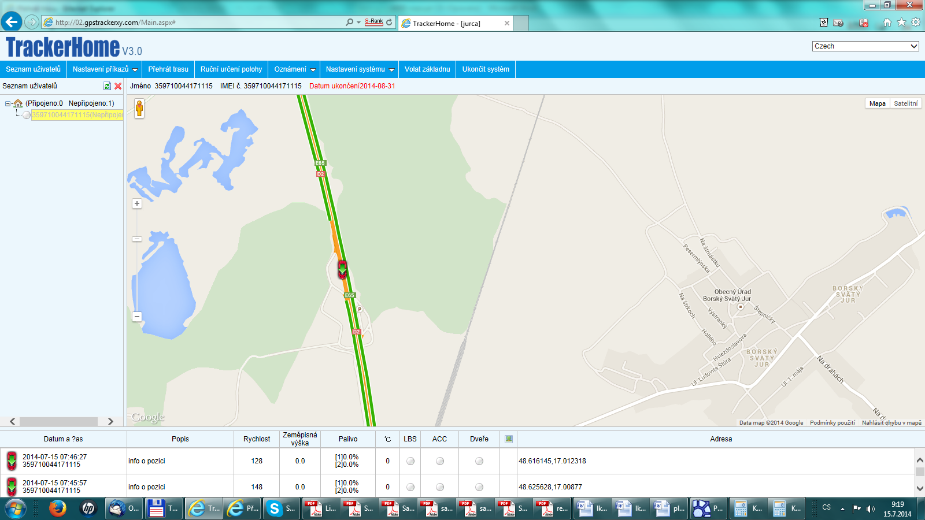

Senden Sie die Bestellung für die Nutzung der Plattform per E-Mail an: [servis@prijimace.cz](mailto:servis@prijimace.cz). Führen Sie in der E-Mail die IMEI (einzigartige, 15-stellige Nummer) Ihres Trackers an, die Sie im Inneren Ihres Locators finden. Sie erhalten umgehend eine Proformarechnung, nach Gutschrift des entsprechenden Betrags auf unserem Konto wird das System für Sie aktiviert, bzw. Sie erhalten alle notwendigen Instruktionen.

Die Kopplung eines konkreten Gerätes erfolgt mittels IMEI und der Telefonnummer der im Locator eingelegten SIM-Karte.

Damit der Locator die Daten gerade an diesen Server sendet, müssen IP-Adresse und Port geändert werden.

Senden Sie dem Locator eine SMS im Format:

**adminip123456 202.104.150.75 9000** Dadurch stellen Sie sicher, dass der GPS-Locator die Daten an den Server [http://www.gpstrackerxy.com](http://www.gpstrackerxy.com/Login.aspx?Server=1) sendet.

**Einschalten der automatischen Verfolgungsfunktion:**

Senden Sie dem Locator eine SMS im Format: **fix030s***npasswort** (z. B: fix**030s***n123456**), und der Locator sendet seine Standortinformationen endlos lange alle 30 Sekunden an den Server. Das Sendeintervall kann geändert werden – kürzestmögliches Intervall (030 Sek.), längstmögliches Intervall 255 h (255 h). *s: Sekunden m: Minuten h: Stunden*

Um die automatische Sendung zu deaktivieren, senden Sie dem Locator eine SMS im Format: **notnPasswort**

**Zum Schluss muss der Locator mittels des folgenden Befehls in den GPRS-Modus umgeschaltet werden gprsPasswort** (z. B.: **gprs123456**)

**WICHTIG! Um den durch Satellitenbewegung hervorgerufenen sog. Drift-Effekt, bei dem zufällige Positionen in Seesternform angezeigt werden, zu vermeiden, empfehlen wir, dem Tracker zum Schluss einen Befehl zu senden, der GPRS-Datenübertragung verhindert, wenn der Locator sich nicht bewegt. So wird auch das übertragene Datenvolumen eingeschränkt. Senden Sie den Befehl dafür im Format:**

**suppress+Passwort, z. B. suppress123456**

**ausschalten lässt sich die Funktion mithilfe des Befehls: nosuppress+Passwort, z. B. nosuppress123456**

*Anmerkungen:*

* Denken Sie daran, den APN gemäß Ihrem Mobilfunkanbieter einzustellen
* Verwenden Sie bitte eine SIM-Karte mit GPRS-Unterstützung.

**HINWEIS**

**Um eine möglichst lange Lebensdauer des Geräts zu gewährleisten, beachten Sie bitte folgende Anweisungen:**

* Halten Sie das Gerät trocken. Flüssigkeiten, wie z. B. Regen oder Tau, können die innen gelegenen Schaltkreise beschädigen oder komplett zerstören, verwenden Sie das Gerät nicht in staubiger Umgebung.
* Verwenden Sie das Gerät nicht in überheizten oder zu kühlen Räumen.
* Trocknen Sie das Gerät mit einem trockenen Tuch, verwenden Sie keine Chemikalien oder Detergenzien.
* Bemalen Sie das Gerät nicht, sonst könnte Fremdmaterial zwischen die Bauteile des Geräts gelangen.
* Nehmen Sie das Gerät nicht auseinander, und versuchen Sie nicht, es selbst zu reparieren. Wenden Sie sich im Falle einer Störung an einen autorisierten Service.
* Verwenden Sie nur den vom Hersteller gelieferten Akku und das Ladegerät. Durch Verwendung nicht autorisierten Zubehörs können Sie das Gerät beschädigen.
* Gewährleistung auf den Akku des Geräts: ½ Jahr
* In außerordentlichen Fällen kann die Funktion des Geräts teilweise eingeschränkt sein: innerhalb von Gebäuden mit dicken Wänden oder mit Blechverkleidung, bei sehr schlechtem Wetter, z. B. bei komplett bedecktem Himmel.
* Versuchen Sie, das Gerät bei Fehlfunktion durch Herausnehmen und Wiedereinsetzen der Akkus neu zu starten, ggf. versuchen Sie, die Akkus vollständig aufzuladen.
* Standardeinstellung des Geräts mithilfe des Befehls begin+Passwort (z. B. begin123456)

**Probleme und ihre mögliche Lösung**

|  |  |
| --- | --- |
| **Der Locator lässt sich nicht einschalten** | Überprüfen Sie seinen Ladezustand |
| **Es ist kein GSM-Signal verfügbar, der Locator lässt sich weder anrufen, noch antwortet er auf SMS-Nachrichten** | Überprüfen Sie, ob die SIM-Karte korrekt in den Locator eingelegt ist, ob die SIM-Karte nicht mittels PIN geschützt ist, und ob auf der Karte keine Anrufumleitung aktiviert ist. Überprüfen Sie ggf., ob der Locator ausreichend aufgeladen ist, bzw., ob er nicht fast entladen ist. |
| **Es ist kein GPS-Signal verfügbar, er sendet keine bzw. eine falsche Standort-Info.** | Nehmen Sie die erste Einstellung des Geräts draußen bei ausreichendem GPS-Signal vor. Hin und wieder ist es notwendig, das GPS-Modul mittels des Befehls reset+Passwort zurückzusetzen. Überprüfen Sie, ob GPS- und GSM-Antennen richtig angeschlossen sind. |
| **Bei Kommunikation mit dem Locator erhalte ich per SMS die Meldung Pwd fail** | Falsch angeführtes Passwort im Befehl, oder das SMS-Format ist nicht richtig. |
| **Bei Anruf sendet der Locator keine SMS, bei Alarmen wird keine SMS gesendet** | Falsch eingestellte aut. Nummer, oder aut. Nummern sind nicht eingestellt. |
| **Jegliches sonstige inkorrekte Verhalten des Locators** | Setzen Sie den Locator mithilfe des Befehls Begin+Passwort zurück, und nehmen Sie die erforderliche Einstellung erneut vor. |

**Technischer Support für das Gerät:** [**servis@prijimace.cz**](mailto:servis@prijimace.cz)

**Helmer-Europe, s.r.o., Opletalova 92, 56301 Lanškroun**